Título del trabajo

Nombre de los autores: Afiliación de los autores. Al menos el del autor principal
Breve Resumen del trabajo

INTRODUCCIÓN

Esta plantilla detalla las pautas para preparar el documento para el IV Congreso Internacional Prevencionar: “EL EFECTO TRACTOR DE LAS GRANDES EMPRESAS EN LA GESTIÓN PREVENTIVA DE LAS PYMES. CASOS DE BUENAS PRÁCTICAS”.

MATERIALES Y MÉTODOS

Este documento es una plantilla en formato Microsoft Word, versiones 6.0 o posterior. El diseño del texto es en dos columnas de 9 cm de ancho cada una con un espaciamiento de 7 mm entre las columnas. Todo el texto debe escribirse en Times New Roman, con tamaño de letra de 12 pt.

Subsecciones
El documento debe contener las secciones que se detallan en esta plantilla, y se pueden dividir en tantas subsecciones como sea necesario.
Las palabras principales en todos los encabezados comienzan con una letra mayúscula. Los artículos, conjunciones y preposiciones son las únicas palabras que deben comenzar con una letra minúscula. La primea línea de cada párrafo está tabulada.

Tablas
Las tablas deben ubicarse cerca de la primera referencia a ellas en el texto y numerarlas consecutivamente. Evite las abreviaturas en los encabezados de las columnas. Escriba todo el texto de las tablas en tamaño de 10 puntos. Alinee todos los encabezados a la izquierda de su columna e inicie estos encabezados con mayúscula. Escriba el título encima de la Tabla. Véase, por ejemplo, la Tabla 1 (una columna) y la Tabla 2 (dos columnas).

Tabla 1. Ejemplo de una Tabla a una columna
 | A | B | C
1 | 1,21 | 2,51 | 8,52
2 | 12,3 | 15,2 | 7,23
3 | 2,48 | 7,67 | 9,25

Tabla 2. Ejemplo de una tabla a doble columna
 |  | 1 | 2 | 3 | 4 | 5 | 6 | … | 8 | 9 | 10
Clase 1 | 1.15 | 1 | 1 | 1 | 2 | 2 | 5 | … | 13 | 1 | 2
Clase 2 | 21 | 0 | 0 | 2 | 7 | 1 | 4 | … | 0 | 1 | 3
Clase 3 | 17 | 1 | 15 | 0 | 0 | 2 | 11 | … | 0 | 15 | 1

Figuras
Utilice el estilo "Leyenda de la figura" para leyendas de figuras. Tenga en cuenta que "Fig." y el número de la figura están en negrita, mientras que el resto de la leyenda no lo están. Las leyendas se ubican debajo de las figuras. Véase, por ejemplo, la Figura 1.

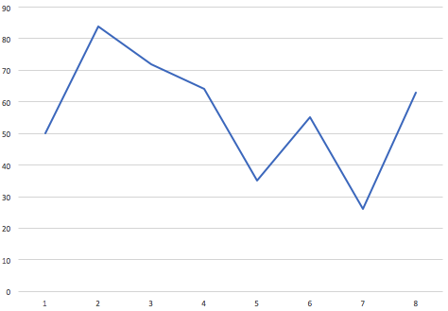

Fig. 1. Ejemplo de la leyenda de la Figura

La sección de resultados debe presentar los resultados del trabajo presentado. Para ello, se pueden incluir tantas Figuras y/o tablas como sean necesarias, cumpliendo las indicaciones mencionadas anteriormente.

RESULTADOS

La sección de resultados debe presenter los resultados des trabajo presentado. Para ello, se pueden incluir tantas Figuras y/o tablas como sean necesarias, cumpliendo las indicaciones mencionadas anteriormente.

CONCLUSIONES

La sección de conclusiones es obligatoria. Aunque las conclusiones pueden revisar los puntos principales del artículo, no repetir el contenido del resumen en esta sección.

AGRADECIMIENTOS
Esta sección se puede omitir en el caso que no sea necesaria.

